《离散数学》课程实验报告2 命题逻辑推理

1.实验用例
根据下面命题，用命题逻辑推理方法确定谁是作案者，并给出推理过程，C语言源代码及演示界面。
（1）营业员A或B偷了手表；
（2）若A作案，则作案不在营业时间；
（3）若B提供的证据正确，则货柜未上锁；
（4）若B提供的证据不正确，则作案发生在营业时间；
（5）货柜上了锁。

2.实验目的
加深对命题逻辑推理方法的理解。

3.实验内容
用命题逻辑推理的方法解决逻辑推理问题。

4.实验原理和方法
（1）符号化上面的命题，将它们作为条件，得出一个复合命题。
（2）将复合命题中要用到的联结词定义成C语言中的函数，用变量表示相应的命题变元，将复合命题写成一个函数表达式。
（3）函数表达式中的变量赋初值为1。如果函数表达式的值为1，则结论有效， A偷了手表，否则是B偷了手表。
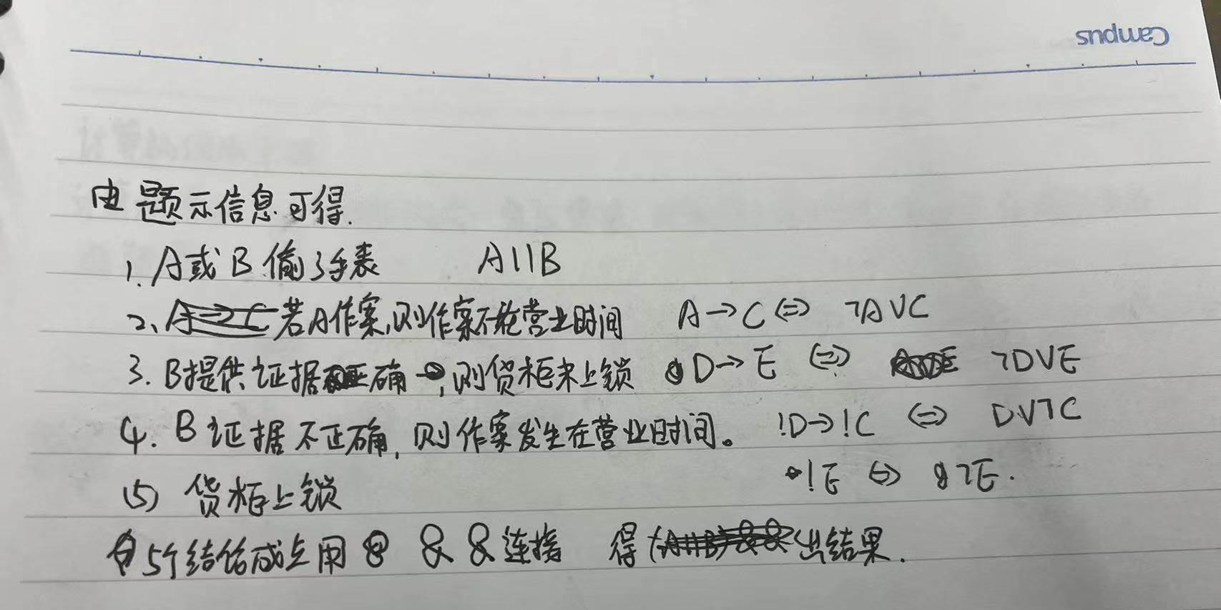
用命题变元表示：
A:营业员A偷了手表
B:营业员B偷了手表
C:作案不在营业时间
D:B提供的证据正确
E:货柜未上锁

则上面的命题可符号化为：(A||B) && (!A||C) && (!D||E) && (D||!C) && !E
要求找到满足上面式子的变元A，B的指派便是结果。
将命题符号化，通过联结词将命题变项变成合式公式，然后通过计算机遍历所有可能的赋值，最后得到这个合式公式的成真赋值。

5．实验代码
#include <iostream>
using namespace std;
int main()
{
int A,B,C,D,E;
/*
A:营业员A偷了手表
B:营业员B偷了手表
C:作案不在营业时间
D:B提供的证据正确
E:货柜未上锁
*/
cout<<"1表示偷了表，0表示没有偷表"<<endl;
for(A = 0;A <= 1;A++)//遍历ABCDE的所有值
for(B = 0;B <= 1;B++)
for(C = 0;C <= 1;C++)
for(D = 0;D <= 1;D++)
for(E = 0;E <= 1;E++)
if ((A || B) && (!A || C) && (!D || E) && (D || !C) && !E)
cout<<"A="<<A<<",B="<<B<<endl;
return 0;
}
6．实验结果
程序运行的结果表明：是B偷了手表

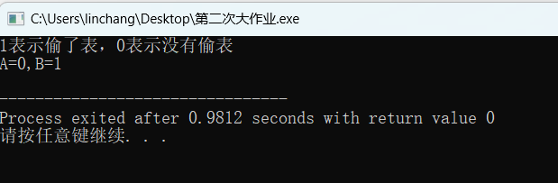
心得体会：
这次的大作业主要有一下心得体会：
1、加深了我对于将实际问题符号化的理解，可以将多个具体的逻辑命题符号通过五个逻辑联结词转化成一个逻辑表达式，可以很方便的将一个复杂的问题简单化。
2、提高了我解决实际问题的能力，将一个实际问题，抽象化为一个逻辑表达式后，可以借助计算机优秀的计算能力，设计出一个合理的算法，通过计算机解决实际问题，让我感受到了计算机技术的强大。
3、巩固了在课堂上学到的知识，相当于再次复习了书本中逻辑命题中的知识点，比如将命题符号化，通过联结词将命题变项变成合式公式，然后通过计算机遍历所有可能的赋值，最后得到这个合式公式的成真赋值。

